**南 京 师 范 大 学**

**《软件工程》实验报告**



**题 目： 电子相册系统面向对象需求分析**

**学 院： 计算机与电子信息学院**

**专 业： 计算机科学与技术**

**小组成员： 陈国栋 费超 张美晗 刁骕 程冬阳 俞樾**

**指导教师： 吴小同**

**2022年 10 月 24 日**

# 系统目标

电子相册管理系统，旨在为用户提供一个以网络相册为主体的开放式交互平台。用户可以创建相册，并在其中上传照片；另外系统拥有分享相册、评论相册等功能，实现用户之间的互动，形成社交网络。解决传统相册难于管理、照片占用存储空间大等问题，并提供展现和分享的平台。

同时系统为用户提供简洁的UI界面，降低操作难度并增强可操作性；提高良好的界面呈现效果，以改善用户体验。

本系统由用户管理子系统、照片管理系统、相册管理系统和交互管理系统组成。

用户管理子系统有系统管理员和普通用户两类用户，管理用户的注册、登录、注销及信息修改功能，并且方便系统管理员对用户及相册进行管理。

相册管理子系统让用户可以自行创建、浏览、删除相册。

照片管理子系统让用户创建相册后可以上传、浏览、删除图片。

交互管理系统让用户可以对上传的照片（或相册）进行分享，同时可浏览其他用户的相册并进行点赞、评论、收藏等操作。同时，系统管理员可删除非法相册。

# 功能需求

## 系统结构

### 系统框架

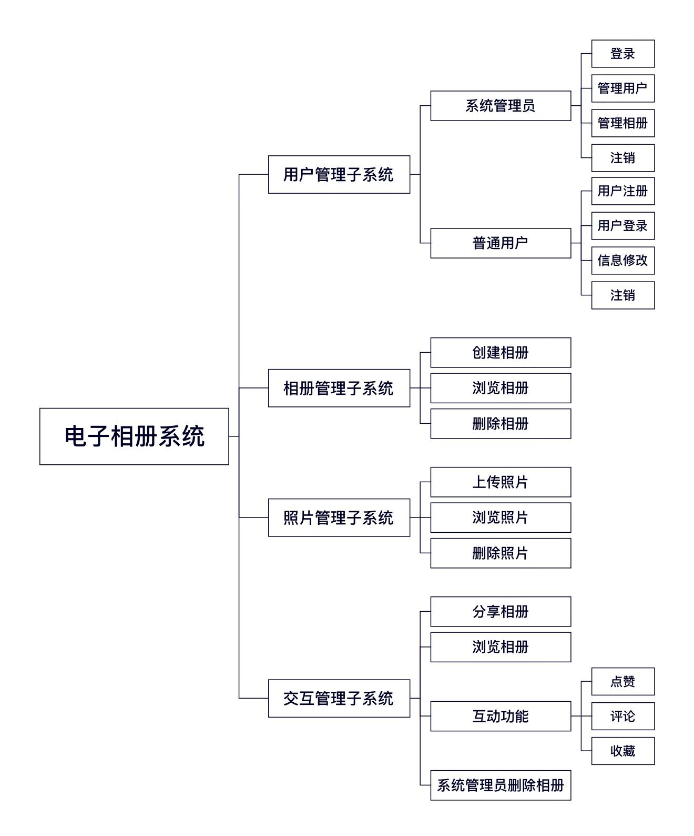

图1-1-1 系统框架图

### 系统组成

1. 用户管理子系统：管理用户的注册、登录、注销及信息修改功能，方便系统管理员管理用户及相册。
2. 相册管理子系统：用户可自行创建相册、浏览相册、删除相册。
3. 照片管理子系统：用户创建相册后可自行上传照片、浏览照片、删除照片。
4. 交互管理子系统：用户在上传照片制作好相册后可进行分享，同时可浏览分享其他用户相册，并根据自己喜好，对相册进行点赞评论收藏等操作，系统管理员可根据合法性进行删除相册评论等。

## 功能描述

### 用户管理子系统

1. 外部用户：普通用户、系统管理员。
2. 功能：
3. 系统管理员

①登录：系统管理员登录到系统；

②管理用户：系统管理员管理用户信息；

③管理相册：系统管理员管理相册内容是否合法等；

④注销：系统管理员退出系统；

1. 普通用户

①用户注册：注册成为系统的普通用户；

②用户登录：普通用户或登录到系统；

③信息修改：普通用户修改用户名、密码等个人信息；

④注销：普通用户退出系统；

1. 用例模型视图

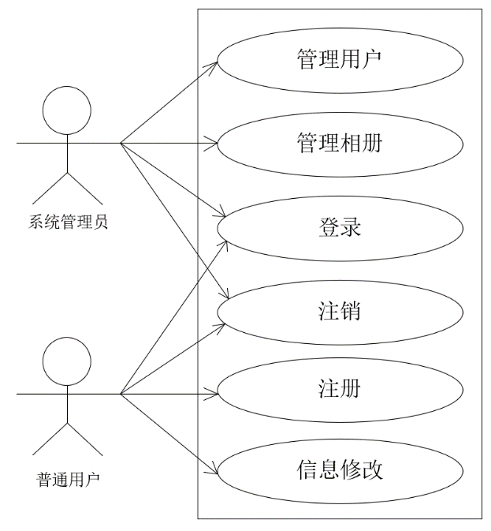用户管理子系统的用例模型视图如图2-1-1所示。

图2-1-1 用户管理子系统的用例模型视图

1. 活动图
2. 注册功能的活动图如图2-1-2所示。

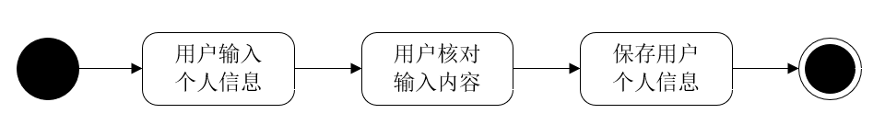

图2-1-2 注册功能的活动图

1. 登录功能的活动图如图2-1-3所示。

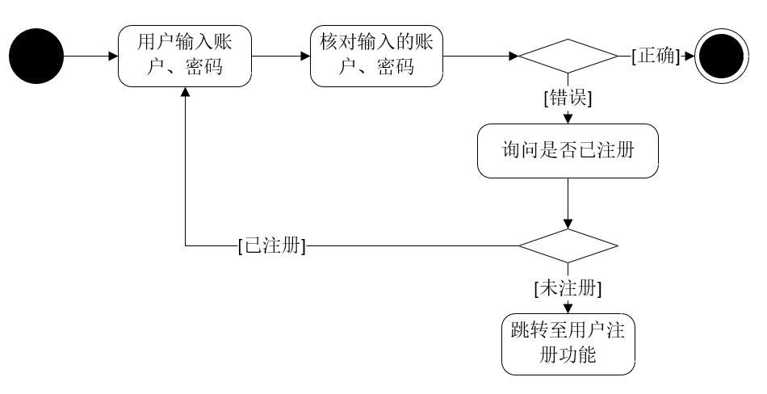

图2-1-3 登录功能的活动图

1. 信息修改功能的活动图如图2-1-4所示。

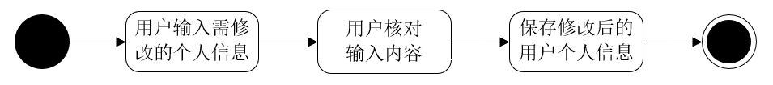

图2-1-4 信息修改功能的活动图

1. 管理用户功能的活动图如图2-1-5所示。

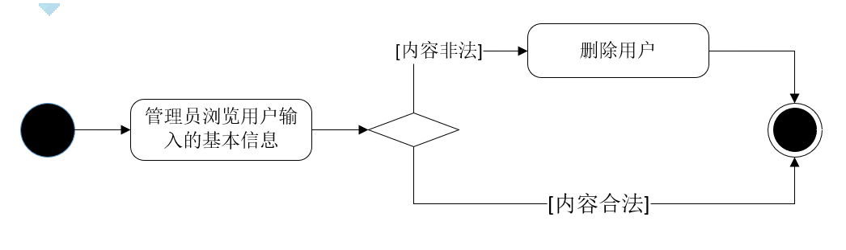

图2-1-5 管理用户功能的活动图

1. 管理相册功能的活动图如图2-1-6所示。

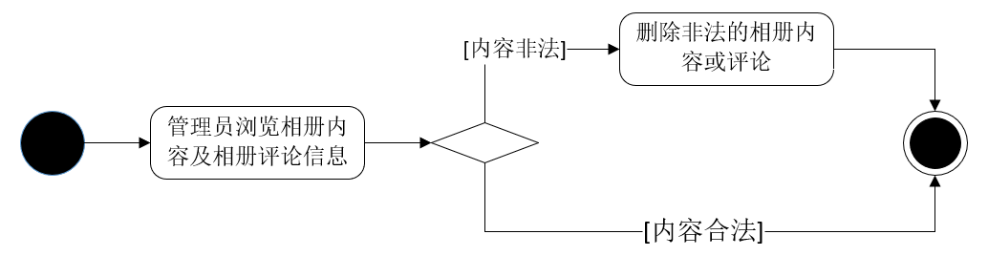

图2-1-6管理相册功能的活动图

1. 用例场景详细描述
2. 用户管理子系统中“处理一次用户注册”场景如表2-1-1所示。

表2-1-1 “处理一次用户注册” 场景

|  |  |
| --- | --- |
| 用例名称 | 处理一次用户注册 |
| 范围 | 用户管理子系统 |
| 级别 | 用户目标 |
| 主要参与者 | 普通用户 |
| 涉众及其关注点 | 无 |
| 前置条件 | 合法用户 |
| 成功保证 | 进入系统 |
| 主成功场景 | * 启动系统，出现注册界面。 * 输入用户名及密码并确认。 * 系统核对并保存用户信息。 * 成功进入系统。 |

1. 用户管理子系统中“处理一次用户登录”场景如表2-1-2所示。

表2-1-2 “处理一次用户登录”场景

|  |  |
| --- | --- |
| 用例名称 | 处理一次用户登录 |
| 范围 | 用户管理子系统、用户注册子系统 |
| 级别 | 用户目标 |
| 主要参与者 | 系统管理员、普通用户 |
| 涉众及其关注点 | 无 |
| 前置条件 | 合法用户 |
| 成功保证 | 进入系统 |
| 主成功场景 | * 启动系统，出现登陆界面。 * 输入用户名和密码，提交。 * 系统验证，判断输入内容与用户（或管理员）资料是否一致。 * 若判断为一致，则成功进入系统。 * 若判断为不一致，则弹窗询问用户是否已经注册。 * 若已注册，则返回输入用户名和密码界面重新输入。 * 若未注册，则跳转至用户注册功能进行注册。 |

1. 用户管理子系统中“处理一次用户信息修改”场景如表2-1-3所示。

表2-1-3 “处理一次用户信息修改”场景

|  |  |
| --- | --- |
| 用例名称 | 处理一次用户信息修改 |
| 范围 | 用户管理子系统 |
| 级别 | 用户目标 |
| 主要参与者 | 普通用户 |
| 涉众及其关注点 | 无 |
| 前置条件 | 合法用户 |
| 成功保证 | 用户信息修改成功 |
| 主成功场景 | * 进入个人中心的用户信息修改界面。 * 输入需要修改的个人信息。 * 用户核对需要修改的个人信息。 * 保存更新后的用户信息。 * 成功修改用户信息。 |

1. 用户管理子系统中“处理一次管理用户”场景如表2-1-4所示。

表2-1-4 “处理一次管理用户”场景

|  |  |
| --- | --- |
| 用例名称 | 处理一次用户管理 |
| 范围 | 用户管理子系统 |
| 级别 | 子功能 |
| 主要参与者 | 系统管理员 |
| 涉众及其关注点 | 无 |
| 前置条件 | 合法用户 |
| 成功保证 | 删除非法用户 |
| 主成功场景 | * 进入管理界面。 * 浏览用户基本信息。 * 判断用户是否合法。 * 若判断为合法用户，则不进行操作。 * 若判断用户为非法用户，则删除用户。 |

1. 用户管理子系统中“处理一次管理相册”场景如表2-1-5所示。

表2-1-5 “处理一次管理相册”场景

|  |  |
| --- | --- |
| 用例名称 | 处理一次管理相册 |
| 范围 | 用户管理子系统 |
| 级别 | 子功能 |
| 主要参与者 | 系统管理员 |
| 涉众及其关注点 | 无 |
| 前置条件 | 合法用户 |
| 成功保证 | 删除非法内容 |
| 主成功场景 | * 进入管理界面。 * 浏览相册内容及相册评论信息。 * 判断相册内容及相册评论信息是否合法。 * 若判断为合法，则不进行操作。 * 若判断为非法内容，则删除非法相册或非法评论内容。 |

### 相册管理子系统

1. 外部用户：普通用户。
2. 功能：

①创建相册：创建并命名相册；

②浏览相册：进入相册，查看照片；

③删除相册：删除相册及其中所有照片，同步删除其中的分享信息及评 论等；

1. 用例模型视图

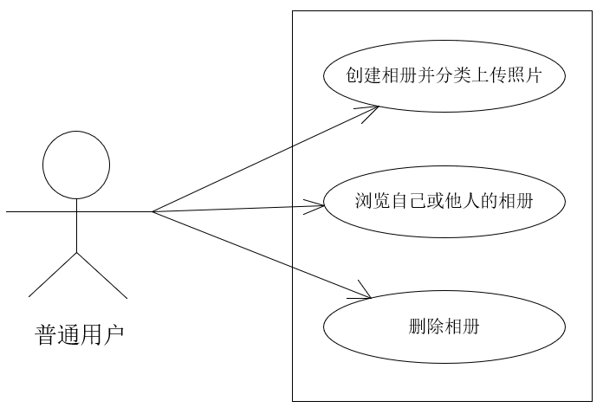相册管理子系统的用例模型视图如图2-2-1所示。

图2-2-1 用户管理子系统的用例模型视图

1. 活动图
2. 创建相册功能的活动图如图2-2-2所示。

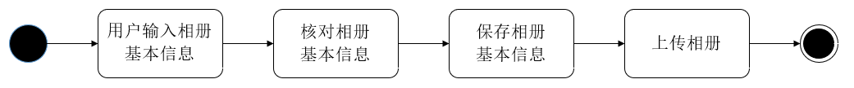

图2-2-2 创建相册功能的活动图

1. 浏览相册功能的活动图如图2-2-3所示。

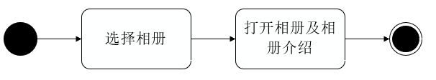

图2-2-3 浏览相册功能的活动图

1. 删除相册功能的活动图如图2-2-4所示。

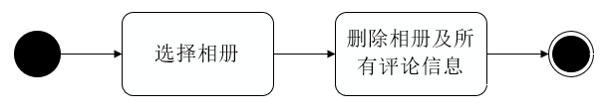

图2-2-4 删除相册功能的活动图

1. 用例场景详细描述
2. 相册管理子系统中“处理一次创建相册”场景如表2-2-1所示。

表2-2-1 “处理一次创建相册” 场景

|  |  |
| --- | --- |
| 用例名称 | 处理一次创建相册 |
| 范围 | 相册管理子系统 |
| 级别 | 用户目标 |
| 主要参与者 | 普通用户 |
| 涉众及其关注点 | 普通用户：便捷地创建电子相册。 |
| 前置条件 | 已登录的合法用户 |
| 成功保证 | 进入用户个人中心，成功创建相册 |
| 主成功场景 | * 成功登录后，进入用户个人中心。 * 输入相册名、简介等基本信息。 * 核对相册基本信息。 * 保存相册基本信息。 * 上传相册，成功创建相册。 |

1. 相册管理子系统中“处理一次浏览相册”场景如表2-2-2所示。

表2-2-2 “处理一次浏览相册”场景

|  |  |
| --- | --- |
| 用例名称 | 处理一次浏览相册 |
| 范围 | 相册管理子系统 |
| 级别 | 用户目标 |
| 主要参与者 | 普通用户 |
| 涉众及其关注点 | 无 |
| 前置条件 | 已登录的合法用户 |
| 成功保证 | 成功浏览相册 |
| 主成功场景 | * 成功登录后，进入用户个人中心； * 选择相册； * 成功浏览相册及相册基本信息。 |

1. 相册管理子系统中“处理一次删除相册”场景如表2-2-3所示。

表2-2-3 “处理一次删除相册”场景

|  |  |
| --- | --- |
| 用例名称 | 处理一次删除相册 |
| 范围 | 相册管理子系统 |
| 级别 | 用户目标 |
| 主要参与者 | 普通用户 |
| 涉众及其关注点 | 普通用户：便捷地删除电子相册 |
| 前置条件 | 已登录的合法用户 |
| 成功保证 | 进入用户个人中心，成功删除相册 |
| 主成功场景 | * 成功登录后，进入用户个人中心。 * 选择需要删除的相册，点击“删除”按键。 * 成功删除相册及所有评论信息。 |

### 照片管理子系统

1. 外部用户：普通用户。
2. 功能：

①上传照片：上传本地照片；

②浏览照片：放大或缩小查看照片；

③删除照片：删除相册中的照片；

1. 用例模型视图

照片管理子系统的用例模型视图如图2-3-1所示。

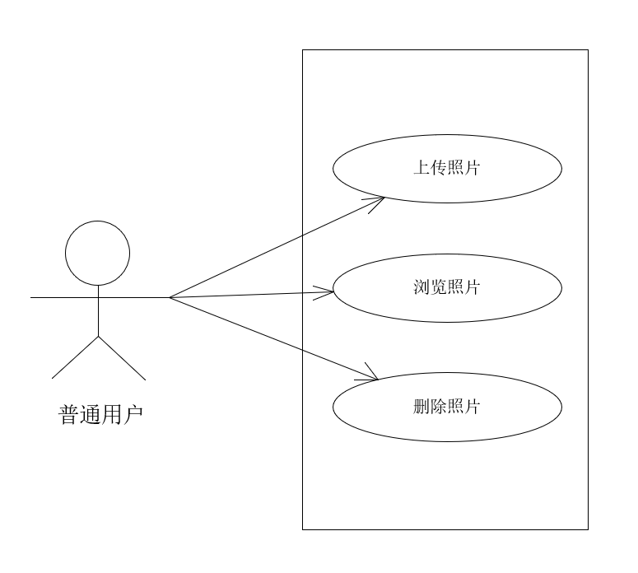

图2-3-1 照片管理子系统的用例模型视图

1. 活动图
2. 上传照片功能的活动图如图2-3-2所示。

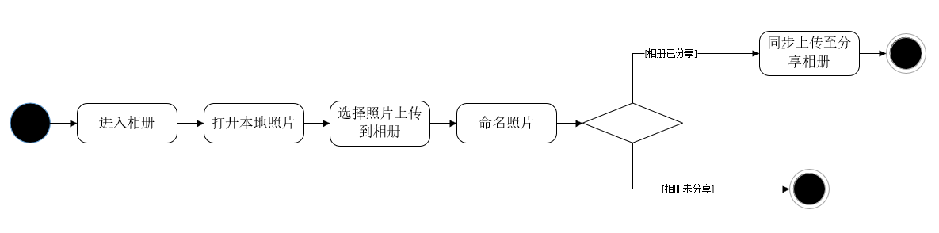

图2-3-2 上传照片功能的活动图

1. 删除照片功能的活动图如图2-3-3所示。

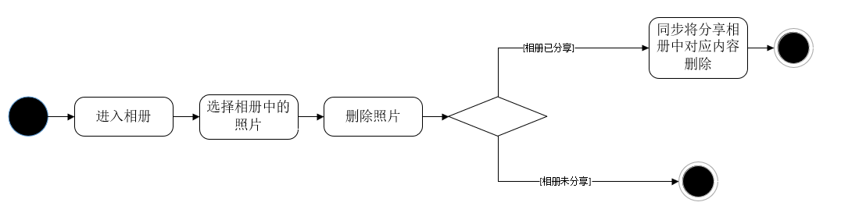

图2-3-3 删除照片功能的活动图

1. 用例场景详细描述
2. 照片管理子系统中“处理一次上传照片”场景如表2-3-1所示。

表2-3-1 “处理一次上传照片” 场景

|  |  |
| --- | --- |
| 用例名称 | 处理一次上传照片 |
| 范围 | 照片管理子系统 |
| 级别 | 用户目标 |
| 主要参与者 | 普通用户 |
| 涉众及其关注点 | 无 |
| 前置条件 | 相册已创建完成 |
| 成功保证 | 进入相册，成功上传照片 |
| 主成功场景 | * 打开相册，进入照片管理界面。 * 选择本地照片并上传至相册。 * 重命名相册。 * 成功上传照片。 |

1. 照片管理子系统中“处理一次浏览照片”场景如表2-3-2所示。

表2-3-2 “处理一次浏览照片”场景

|  |  |
| --- | --- |
| 用例名称 | 处理一次浏览照片 |
| 范围 | 照片管理子系统 |
| 级别 | 用户目标 |
| 主要参与者 | 普通用户 |
| 涉众及其关注点 | 无 |
| 前置条件 | 照片上传成功 |
| 成功保证 | 进入相册，成功浏览相册 |
| 主成功场景 | * 打开相册。 * 选择相册。 * 成功放大或缩小浏览已上传至相册的照片。 |

1. 照片管理子系统中“处理一次删除照片”场景如表2-3-3所示。

表2-3-3 “处理一次删除照片”场景

|  |  |
| --- | --- |
| 用例名称 | 处理一次删除照片 |
| 范围 | 照片管理子系统 |
| 级别 | 用户目标 |
| 主要参与者 | 普通用户 |
| 涉众及其关注点 | 无 |
| 前置条件 | 照片上传成功 |
| 成功保证 | 进入相册，成功删除照片 |
| 主成功场景 | * 打开相册。 * 选择相册打开。 * 选择一或多张照片。 * 成功删除照片。 |

### 交互管理子系统

1. 外部用户：普通用户、系统管理员。
2. 功能：

①分享相册：普通用户分享相册，在分享空间中显示；

②浏览相册：普通用户或系统管理员浏览所有用户分享的相册；

③点赞、评论、收藏相册：普通用户对相册进行点赞、评论及收藏；

④删除相册：系统管理员删除不符合规定的相册；

1. 用例模型视图

交互管理子系统的用例模型视图如图2-4-1所示。

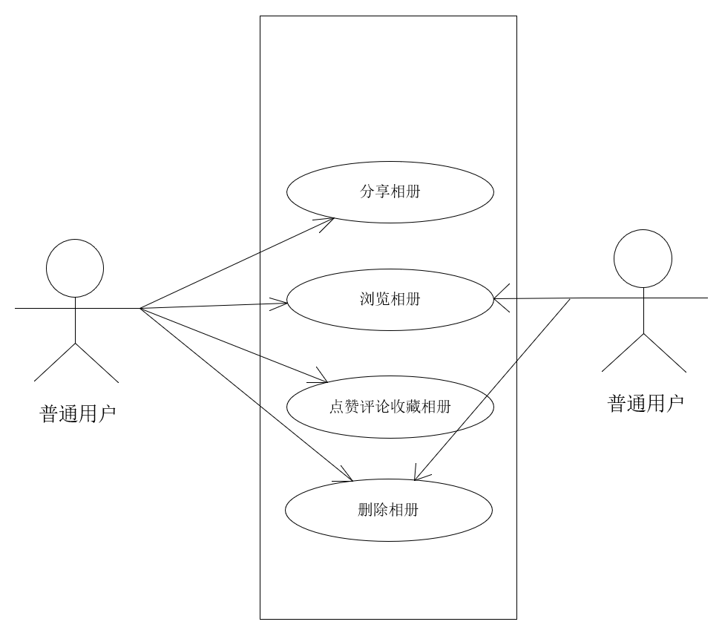

图2-4-1 交互管理子系统的用例模型视图

1. 活动图

分享相册功能的活动图如图2-4-2所示。

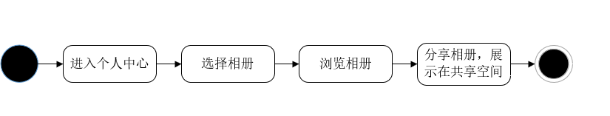

图2-4-2 分享相册功能的活动图

点赞、评论、收藏相册功能的活动图如图2-4-3所示。

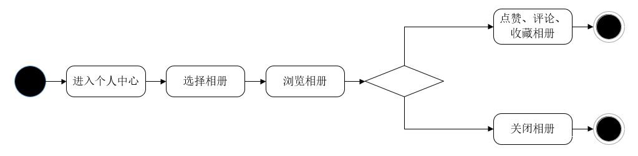

图2-4-3 点赞、评论、收藏相册功能的活动图

删除相册功能的活动图如图2-4-4所示。

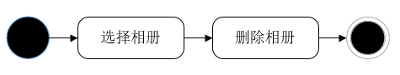

图2-4-4 删除相册功能的活动图

1. 用例场景详细描述
2. 交互管理子系统中“处理一次分享相册”场景如表2-4-1所示。

表2-4-1 “处理一次分享相册” 场景

|  |  |
| --- | --- |
| 用例名称 | 处理一次分享相册 |
| 范围 | 交互管理子系统 |
| 级别 | 用户目标 |
| 主要参与者 | 普通用户 |
| 涉众及其关注点 | 无 |
| 前置条件 | 相册已成功上传且合法 |
| 成功保证 | 成功分享相册 |
| 主成功场景 | * 进入用户个人中心。 * 选择相册。 * 分享相册，并在分享空间显示。 |

1. 交互管理子系统中“处理一次浏览相册”场景如表2-4-2所示。

表2-4-2 “处理一次浏览相册”场景

|  |  |
| --- | --- |
| 用例名称 | 处理一次浏览相册 |
| 范围 | 交互管理子系统 |
| 级别 | 用户目标 |
| 主要参与者 | 普通用户 |
| 涉众及其关注点 | 无 |
| 前置条件 | 已添加好友且好友已上传相册 |
| 成功保证 | 成功浏览相册 |
| 主成功场景 | * 进入共享空间，浏览分享的相册； * 选择好友； * 选择好友的共享相册进行浏览。 |

1. 交互管理子系统中“处理一次点赞、评论、收藏相册”场景如表2-4-3所示。

表2-4-3 “处理一次点赞、评论、收藏相册”场景

|  |  |
| --- | --- |
| 用例名称 | 处理一次点赞、评论、收藏相册 |
| 范围 | 交互管理子系统 |
| 级别 | 用户目标 |
| 主要参与者 | 普通用户 |
| 涉众及其关注点 | 无 |
| 前置条件 | 好友存在已分享相册 |
| 成功保证 | 成功点赞、评论、收藏相册 |
| 主成功场景 | * 进入分享空间，浏览分享的相册。 * 判断自己是否喜欢相册。 * 若喜欢，进行点赞、输入评论或恢复评论，收藏相册；若不喜欢，关闭相册。 * 关闭相册。 |

1. 交互管理子系统中“处理一次浏览、删除相册”场景如表2-4-4所示。

表2-4-4 “处理一次浏览、删除相册”场景

|  |  |
| --- | --- |
| 用例名称 | 处理一次浏览、删除相册 |
| 范围 | 交互管理子系统 |
| 级别 | 子功能 |
| 主要参与者 | 系统管理员 |
| 涉众及其关注点 | 无 |
| 前置条件 | 相册已被分享 |
| 成功保证 | 成功浏览及删除相册 |
| 主成功场景 | * 进入分享空间，浏览分享的相册。 * 选择相册进入并浏览相册及评论。 * 删除不符合规定的相册。 |

## 逻辑分析与建模

### 用户管理子系统建模

1. 业务类和领域类

根据用户管理子系统的功能描述和场景分析，我们可以识别出主要的类有：

实体类：用户、管理员、用户目录、相册目录、注册、登录、相册、评论。

控制类：用户处理、系统处理

界面类：注册界面、用户登录界面、管理员登录界面、用户处理界面和系统 处理界面。

1. 类模型

注册功能的类模型如图3-1-1所示。

3-1-1

图3-1-1 注册功能的类模型

用户登录功能的类模型如图3-1-2所示。

3-1-2

图3-1-2用户登录功能的类模型

管理员登录功能的类模型如图3-1-3所示。

3-1-3

图3-1-3 管理员登录功能的类模型

用户信息修改、用户注销功能的类模型如图3-1-4所示。

3-1-4

图3-1-4 用户信息修改、用户注销功能的类模型

管理用户、管理相册功能类模型如图3-1-5所示。

3-1-5

图3-1-5 管理用户、管理相册功能类模型

管理员删除评论功能类模型如图3-1-6所示。

3-1-6

图3-1-6 管理员删除评论功能类模型

1. 协作模型

注册功能的协作模型如图3-1-7所示。

3-1-7

图3-1-7 用户注册功能的协作模型

用户注册功能协作模型的事件-分析流和描述如下：用户通过注册界面进行注册，注册类将用户名和密码以及更换的id名称等信息传入，用户类创建新用户并将用户信息存入用户目录。

用户登录功能的协作模型如图3-1-8所示。

3-1-8

图3-1-8 用户登录功能的协作模型

用户登录功能协作模型的事件-分析流和描述如下：用户通过登录界面进行登录，输入用户名和密码，用户目录类验证用户名和密码，进入用户类，登录成功后进入登录类。

管理员登录功能的协作模型如图3-1-9所示。

3-1-9

图3-1-9管理员登录功能的协作模型

管理员登录功能协作模型的事件-分析流和描述如下：管理员通过登录界面进行登录并输入用户名和密码，管理员类验证用户名和密码，登录成功后进入登录类。

用户信息修改、用户注销功能的协作模型如图3-1-10所示。

3-1-10

图3-1-10 用户信息修改、用户注销功能的协作模型

用户信息修改、用户注销功能协作模型的事件-分析流和描述如下：用户通过用户处理界面输入用户名和密码，用户处理类验证用户名和密码，用户处理类进行操作处理，用户目录类用来删除用户信息，用户类修改用户名、密码及个人信息。

管理用户、管理相册功能协作模型如图3-1-11所示。

3-1-11

图3-1-11 管理用户、管理相册功能协作模型

管理用户、管理相册协作模型的事件-分析流和描述如下：管理员通过系统处理界面输入用户名和密码，系统处理类验证用户名和密码，系统处理类进行操作处理，管理员通过用户目录类管理用户类中的用户名、密码及个人信息，通过相册目录类管理相册类中的相册名和相册信息。

管理员删除评论功能协作模型如图3-1-12所示。

3-1-12

图3-1-12管理员删除评论功能协作模型

管理员删除评论功能协作模型的事件-分析流和描述如下：管理员通过系统处理界面输入用户名和密码，登陆后，进入相册目录类里的对应相册类，在评论类里管理评论。

### 相册管理子系统建模

1. 业务类和领域类

根据相册管理子系统的功能描述和场景分析，我们可以识别出主要的类有：

实体类：相册目录、相册、照片、评论

控制类：相册处理

界面类：创建相册界面、相册处理界面

1. 类模型

创建相册功能的类模型如图3-2-1所示。

3-2-1

图3-2-1创建相册功能的类模型

修改、删除相册功能的类模型如图3-2-2所示。

3-2-2

图3-2-2 修改、删除相册功能的类模型

浏览相册功能的类模型如图3-2-3所示。

3-2-3图3-2-3 浏览相册功能的类模型

用户删除评论功能的类模型如图3-2-4所示。

3-2-4 图3-2-4 用户删除评论功能的类模型

1. 协作模型

创建相册功能的协作模型如图3-2-5所示。

3-2-5

图3-2-5 创建相册功能的协作模型

创建相册功能的协作模型的事件-分析流和描述如下：用户通过登录，进入创建相册功能界面，通过相册类创建相册，输入相册介绍及名字，相册目录类将新创建的相册加入目录。

修改、删除相册功能的协作模型如图3-2-6所示。

3-2-6

图3-2-6 修改、删除相册功能的写作模型

修改、删除相册功能协作模型的事件-分析流和描述如下：用户通过相册处理界面输入相册信息，验证成功后，相册处理控制类通过相册目录类删除相册，相册类修改相册信息。

浏览相册功能的协作模型如图3-2-7所示。

3-2-7

图3-2-7 浏览相册功能的协作模型

浏览相册功能的协作模型的事件-分析流如下：用户通过相册处理界面输入相册信息，验证通过后，相册处理控制类通过相册目录类输入相册信息，进入相册类实现照片类的浏览。

用户删除评论功能的协作模型如图3-2-8所示。

3-2-8

图3-2-8 用户删除评论功能的协作模型

用户删除评论功能的协作模型的事件-分析流和描述如下：用户通过相册处理界面输入相册信息，相册目录类验证相册信息成功后，打开相册类的相册并删除评论类。

### 照片管理子系统建模

1. 业务类和领域类

根据照片管理子系统的功能描述和场景分析，我们可以识别出主要的类有：

实体类：相册、照片

控制类：照片处理

界面类：照片处理界面

1. 类模型

上传照片功能的类模型如图3-3-1所示。

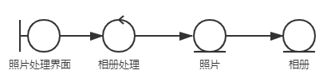

图3-3-1 上传照片功能的类模型

浏览、删除照片功能的类模型如图3-3-2所示。

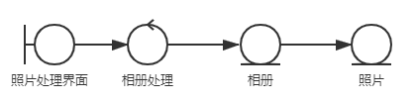

图3-2-2 浏览、删除照片功能的类模型

1. 协作模型

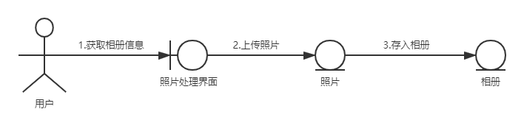上传照片功能的协作模型如图3-3-3所示。

图3-3-3 上传照片功能的协作模型

上传照片功能协作图的事件-分析流和描述如下：用户通过照片处理界面获取相册信息。用户上传照片，并生成一个照片类，照片类被存入到相册类当中。

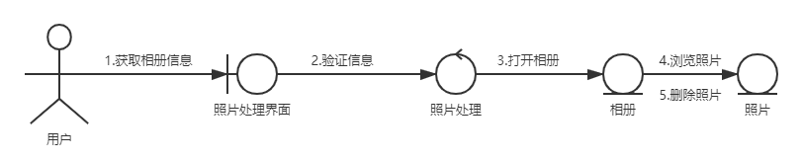浏览、删除照片功能的协作模型如图3-3-4所示。

图3-3-4 浏览、删除照片功能的协作模型

浏览、删除照片功能协作图的事件-分析流和描述如下：用户通过照片处理界面获取相册信息。照片处理界面发送验证信息给照片处理控制类，控制类创建一个相册类，用户可以浏览和删除照片类种的照片。

### 交互管理子系统建模

1. 业务类和领域类

根据交互管理子系统的功能描述和场景分析，我们可以识别出主要的类有：

实体类：评论、点赞、相册、相册目录、照片

控制类：交互处理

界面类：交互界面

1. 类模型

评论、点赞功能的类模型如图3-4-1所示。

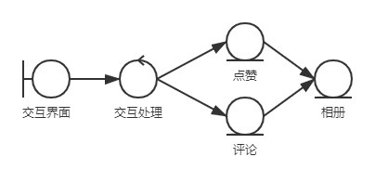

图3-4-1 评论、点赞功能的类模型

好友圈浏览照片功能的类模型如图3-4-2所示。

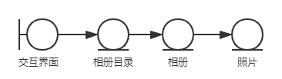

图3-4-2好友圈浏览照片功能的类模型

1. 协作模型

评论、点赞功能的协作图如图3-4-3所示。

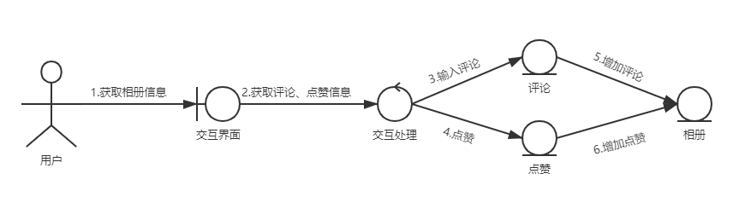

图3-4-3 评论、点赞功能的协作图

评论、点赞功能协作图的事件-分析流和描述如下：用户通过交互界面获取相册信息，并可以获取评论，点赞信息。交互处理控制类创建评论类和销售类，用户可以输入评论或点赞。相册类则根据控制类的活动来增加评论或增加点赞数。

好友圈浏览照片功能的协作图如图3-4-4所示。

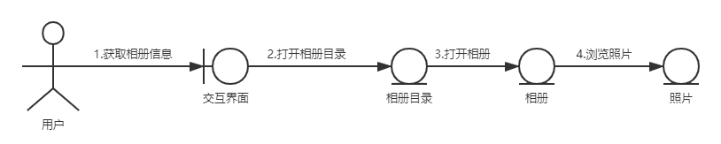

图3-4-4好友圈浏览照片功能的协作图

好友圈浏览照片功能协作图的事件-分析流和描述如下：用户通过交互界面来打开相册目录。相册目录打开相册类后则可以浏览相册类当中的照片。

# 非功能需求

## 界面需求

软件界面简洁，操作方式直观、简单。

## 易用需求

软件目标人群为全部年龄段，故要求操作难度符合各年龄段人的接受能力，软件出错错误率低。

## 安全性需求

软件保证不能被授权用户以外的任何人访问的能力 。

软件授权用户可以不受阻止的访问数据、与其他软件的兼容能力和产品的强壮度。

软件可以在任何时间段完成使用。

## 系统的可扩充性与可维护性

软件在技术变化或业务变化时，可以进行设计实现的修改，甚至进行产品定义的修改。

## 非功能需求检验

通过将非功能性需求量化，用一些用来指定非功能性系统特性的度量的测试可使其验证更为客观。

# 任务分工

小组成员分工明确，在各司其职的基础上相互协作，积极沟通，顺利完成此次需求分析任务。

本次任务具体分工情况如表格 1所示。

表格 1 分工情况

|  |  |
| --- | --- |
| 成员姓名 | 分工模块 |
| 陈国栋 | 1 系统目标  3 非功能需求  4 任务分工  5 总结体会 |
| 刁骕 | 2.1 系统结构 |
| 俞樾 | 2.2 功能描述 |
| 程冬阳 | 2.2 功能描述 |
| 费超 | 2.3 逻辑分析与建模 |
| 张美晗 | 2.3 逻辑分析与建模 |

# 总结和体会

历经两个星期，我们小组成员通力合作，顺利完成了电子相册的需求分析任务。

我们小组的目标是制作一个电子相册系统，使得用户通过前端网页上传管理照片，并计划实现类似朋友圈的照片分享点赞评论功能，在电子相册的基础上实现社交平台的植入。

整个过程离不开小组各位成员的努力，在第二部分功能需求，各位成员更是花费了大量精力绘制系统结构图、系统框架图、用例图、活动图、类图等等，在此过程中我们掌握了Visio软件的使用方法以及软件工程中需求分析所需的各类图的画法，巩固了课堂知识，更把知识运用于实践当中，收获颇丰。

另外，此次需求分析仅为我们小组对电子相册系统的初步需求分析，后续可能会有新功能的加入或完善，我们将通过接下来的学习进一步完善我们的需求分析，致力于做出一个功能完善、实用性强的电子相册系统。